**Mẫu thi PE SWE201c**

**Question 1: What software development methodology would you suggest for this situation and why?**

1. Requirements characteristics
   * Reliability:

Vấn đề đã được công ty nêu ra rất rõ ở trên. Và cái ứng dụng này rất cần thiết để giải quyết vấn đề đó. => Dự án này rất là thực tế và có thể được đưa vào vận hành ngay sau khi hoàn thành. The issue has been raised very clearly by the company above. And this application is essential to solve that problem. => This project is very practical and can be put into operation immediately after completion.

* + Types and number of requirement:
    - Cơ bản thì sẽ có 2 loại yêu cầu nhưng trong bài toán nêu trên chỉ đề cập tới func requi

Bài toán đưa ra 5 func requi và số lượng requi này không quá lớn bởi vì nó chỉ là những requi ban đầu cho ứng dụng   
Basically, there will be 2 types of requests, but in the above problem only mention func requi The problem gives 5 func requis and the number of these requis is not too large because it is only the initial requis for the application

* + How often the requirements can change (Frequency of requests may change):
    - Trong bài có ghi … => những yêu cầu này mới chỉ là một số feature và những yêu cầu ban đầu nên thể thường xuyên được thay đổi và thêm bớt trong tương lai requirements are just some of the original features and requirements, so they can be regularly changed and added in the future
  + Determination of requirements at an early stage
    - Bởi vì là công ty start-up nên những yêu đưa ra chưa đầy đủ cũng như chưa chặt chẽ
    - Ở giai đoạn đầu, mởi chỉ có 5 chức năng cho admin nên có thể sinh ra nhiều chức năng hơn trong khi thực án dự ánBecause it is a start-up company, the requirements given are incomplete as well as not strict At the initial stage, there are only 5 functions for admins, so more functions can be generated while executing the project

1. Development team
   * Team size:
     + Trong đề không đề cập tới team size nhưng dựa trên những tính chất của requi thì e đề xuất team size khoảng từ 7 – 9 người cho dự án này the mention, there is no mention of team size, but based on the characteristics of the requi, e proposes a team size of about 7-9 people for this project
   * Level of understanding of user requirements by the developers:
     + Nhưng yêu cầu trên đưa ra được trình bày rõ ràng nên dev có thể hiểu và thực hiện được
2. User involvement

Đây là sản phẩm đầu tiên của công ty nên sẽ có sự tham gia của công ty trong quá trình thực hiện sản phẩm để đẩy nhanh quá trình cũng như đề xuất những giải pháp để sản phẩm có thể đạt yêu cầu tốt nhất This is the first product of the company, so there will be the company's participation in the product implementation process to speed up the process as well as propose solutions so that the product can meet the best requirements

**Question 2: List out function requirements and non-fucnction requirements**

* The functional requirements of system are: <Nếu được thì chia ra chức năng từng role>
  + *Là những* ***chức năng của sản phẩm****, thường được liệt kê ra ở trên đề bài*
* The non-functional requirements of system are:
  + *Lọc ra lấy từ đề bài*
  + *Hiệu năng hay khả năng mở rộng của sản phẩm* ***Performance or scability***
  + *Đa nền tảng, đa ngôn ngữ* ***Multi-platform, multi-language***
  + *Hình thức (đẹp hay xấu, dễ sử dụng, thân thiện người dùng)* ***UI/UX***
  + *Khả năng bảo mật* ***Security***

**Question 3: Write user story**

Cấu trúc của một cái user story:

As a <*Role*>, I want to <*Làm cái gì, chức năng gì*> so that I can <*Chức năng đó giúp gì cho người dùng*>

As a <*Role>*, I need to <*Chức năng*> so that I can <*Mục đích>*

Cái này thì lấy mấy cái functional requirement rồi điền vào thôi.

**Question 4: Write user story**

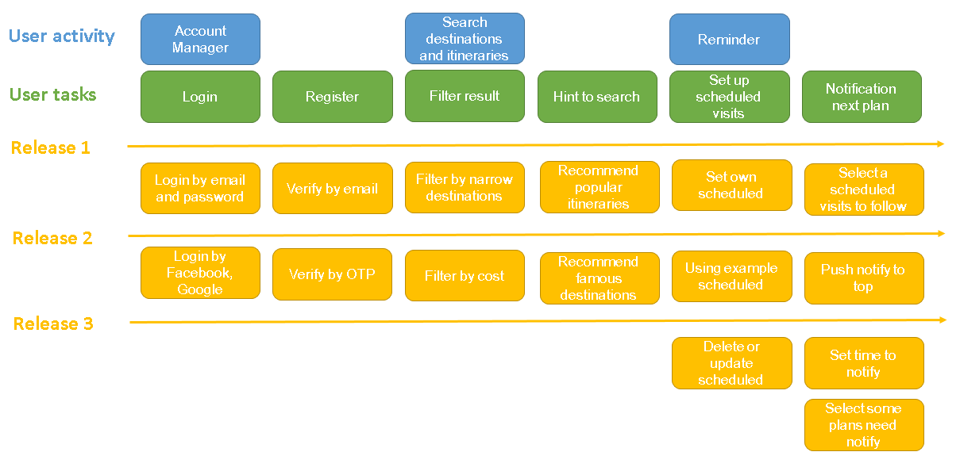

* As a customer, I want to be able to browse products and make purchases easily.
  + Search bar functionality
  + Product categories and filters
  + Product detail pages
  + Add to cart function
  + Checkout process
* As a customer, I want to be able to create an account so that I can save my preferences and order history.
  + Sign-up process
  + Profile creation
  + Ability to save preferences and payment methods
  + Order history and tracking
* As a customer, I want to be able to leave reviews and ratings on products so that I can help other customers make informed choices.
  + Review submission process
  + Rating system
  + Displaying reviews and ratings on product pages
* As a customer service representative, I want to be able to manage customer orders and respond to inquiries efficiently.
  + Order management system
  + Customer inquiry response system
  + Real-time updates on order status

**Question 5: Despite the software development methodology you have chosen, your manager requires you to choose <*Model*> Software Development to apply this project.**

1. **Should you agree with this require or not ? If NO, please give the appropriate explanation for WHY question. If YES, give your propose ideas to require end users…**

* *Đọc cacmohinh.doc để biết model họ đưa ra có các ưu nhược điểm và điều kiện để áp dụng như thế nào*
* *Nếu mà phù hợp với bài toán thì chọn rồi đưa ra lý do là các ưu nhược điểm đó*
* *Có thể đưa ra mô hình mình chọn trên để so sánh*

1. **What kind of testing would you suggest the team to do?**

* ***Black box****: test function - kiểm tra chức năng , test behavior - kiểm tra hành vi người dùng, don't care code and logic - hông quan tâm code và thuật toán*
* ***White box****: kiểm tra thiết kế, thuật toán - cấu trúc giải thuật bên trong, việc thực hiện các công việc*
* *Nếu team không có tester chuyên môn cao thì nên chọn blackbox*
* *Chọn black-box:* 
  + I suggest that the team use "black-box testing" because it lets users be involved in finding problems and giving feedback, especially about how easy it is to use the system. Also, since we don't know if the testers have experience with this project, black-box testing could work well. The good thing is that this type of testing does not need someone who knows all the technical details of the system.
* *Chọn white-box:*
  + I suggest using white-box testing for your project because your team has both developers and testers. This way, the developers and testers can work together and share their knowledge.

Waterfall: V model, sashimi, incremental

spiral

Agile: Scrum, Kanban, …